 |  |  | ISTRUZIONI DI INSTALLAZIONE | Rev. 0
Scheda Can Bus:  Bmw X6 (G06) 2020 |  |  | 
DIP SWITCH SELEZIONE & SOFTWARE
da CARLIST 31 e successive | Radiocomando e chiave intelligente | 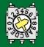7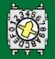 5
Collegamenti elettrici tra allarme e vettura:
Funzione | Filo allarme | Posizione e connessione su vettura
Alimentazione  Foto 1 - 2 e 3 | Rosso | Collegare al filo ROSSO/BLU pos. 33 del connettore NERO a 54 vie siglato 3 collegato alla centralina posta dietro il battitacco lato passeggero.
Alimentazione  Foto 1 - 2 e 3 | Nero | Collegare direttamente al nodo di massa originale posto dietro il battitacco lato passeggero.
Abilitazione CAN BUS  Foto 1 e 4 | Bianco/Verde  CAN BUS H | Collegare al filo GIALLO/BIANCO pos. 48, |  | del connettore NERO a 54 vie siglato 8 collegato alla centralina posta dietro il battitacco lato passeggero.
Abilitazione CAN BUS  Foto 1 e 4 | Bianco/Marrone  CAN BUS L | Collegare al filo GIALLO/NERO pos. 47,
Alternativa abilitazione CAN BUS | Bianco/Verde  CAN BUS H | Collegare al filo GIALLO/BIANCO pos. 36, |  | del connettore BIANCO a 54 vie siglato 7 collegato alla centralina posta dietro il battitacco lato passeggero.
Alternativa abilitazione CAN BUS | Bianco/Marrone  CAN BUS L | Collegare al filo GIALLO/NERO pos. 35,
Hazard  Foto 1 e 5 | Giallo/Verde | Collegare al filo BIANCO/VERDE pos. 31 del connettore BIANCO a 54 vie siglato 7 collegato alla centralina posta dietro il battitacco lato passeggero.
Comando  CLACSON | Bianco/Rosso | Collegare al filo ROSSO/MARRONE pos. 3 del connettore NERO siglato 2, collegato alla centralina posta dietro il battitacco lato passeggero.
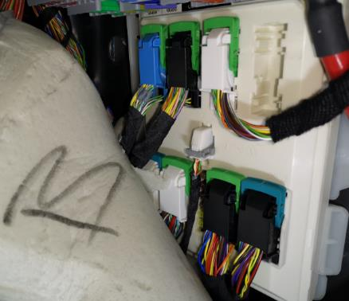  Foto 1  +Power  Clacson  Centralina  CAN BUS  Hazard |  |  | 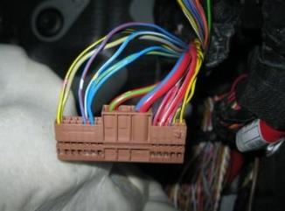  Foto 2  + 30 |  | 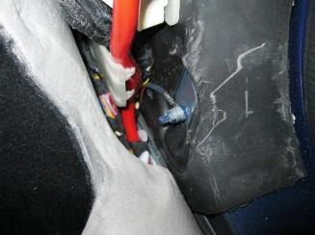  Foto 3  Foto 5  GND
 |  |  | 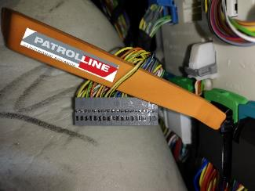  Foto 4  CAN BUS |  | 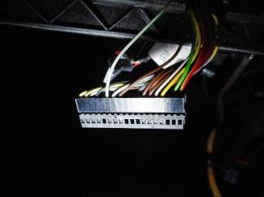  HAZARD
Connessioni supplementari
Blocco motore  Max 10A | Fili Verdi | Blocco Avviamento: interrompere il filo ARANCIONE pos. 2 del connettore NERO a 54 vie siglato 3 collegato alla centralina posta dietro il battitacco lato passeggero.
Blocco motore  Max 10A | Fili Verdi | Blocco motorino avviamento (utilizzare un relè supplementare da 30A): interrompere il filo NERO pos.1 del connettore NERO a 42 vie siglato “CON2” connesso alla centralina BIANCA fissata dietro il battitacco lato passeggero
Positivo sotto chiave (solo per PATROLSAT) | Filo Arancio | Collegarsi filo ARANCIONE pos. 2 del connettore NERO a 54 vie siglato 3 collegato alla centralina posta dietro il battitacco lato passeggero.

